Обзор состояния магнитного поля на Ямале
за период 19 августа – 25 августа 2013 года

Глобальная обстановка: Развитие солнечной активности в целом продолжало снижаться. На Солнце наблюдалось несколько геоэффективных пятен, последовало несколько выбросов плазмы, которые сформировали активный солнечный ветер. Как результат на Земле в период 21-23 августа проявилась малая магнитная буря. Оценка глобальных характеристик состояния околоземного космического пространства оперативно смотрите на сайте НАСА http://www.spaceweather.com/.
Обстановка на Ямале: По данным вариационной станции в пос. Харасовей ход магнитной активности на Ямале за неделю 19-25 августа 2013 года можно описать как умеренно возмущенный. В околополуночные часы 22 августа отклонения МПЗ составили 500 нТл и более. Ход магнитного поля 20 августа выдался очень спокойным и его можно принять за уровень отсчета магнитной активности для всех дней с 12 по 31 августа 2013 года. Магнитная активность на станциях ААНИИ была подобна ходу активности по станции Харасовей. Детальный вид вариаций МПЗ на станциях Диксон и Амдерма, см. на сайте отдела геофизики ААНИИ (http://geophys.aari.ru/real_mag.php).
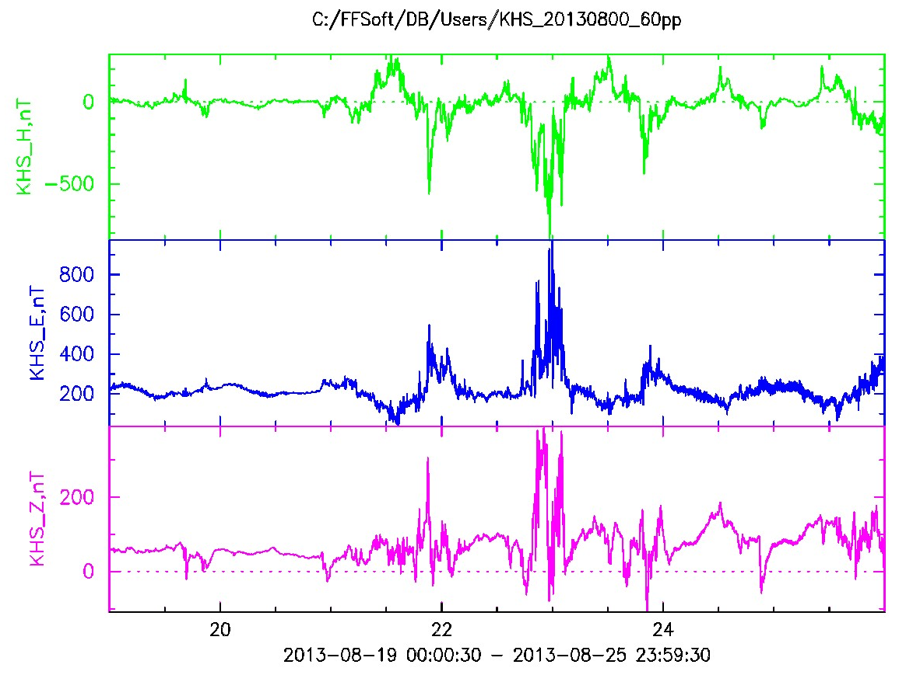

Вариации МПЗ по данным ЦМВС в п. Харасовей, 19-25 августа 2013 г.
H-компонента – зеленый цвет, D-компонента – синий цвет, Z-компонента – розовый цвет.
Амплитуда вариаций в нанотеслах (нТл), время мировое, местное время на Ямале на 6 часов
впереди от мирового.

Полярные сияния – индикатор магнитных возмущений. По мере того, как отступает полярный день, появляется возможность увидеть полярные сияния. Сами полярные сияния никуда не пропадали и в полярный день, но из-за солнечного освещения не были видны. Сейчас ситуация быстро меняется. Поэтому в около полуночные часы 21, 22, 23 августа, когда возмущения магнитного поля достигали 500 нТл и более, в эти моменты на Харасовее можно было наблюдать полярные сияния. Фактически 21 августа вспышка полярных сияний длилась не более 30 минут (один пик в возмущениях МПЗ), 22 августа три периода вблизи полуночи, и 23 августа одна вспышка сияний, видимых невооруженным глазом. Те, у кого есть хорошие фотокамеры, имели шанс сделать красивые фотографии.
В качестве примера приводим фотографию С.Рекдала (Stian Rekdal) из поселка Reine, Nordland, Norway. Фотография размещена на сайте http://www.spaceweather.com/, там же размещена библиотека фотографий любителей полярных сияний со всех других стран, в том числе попадаются и фотографии любителей из России.

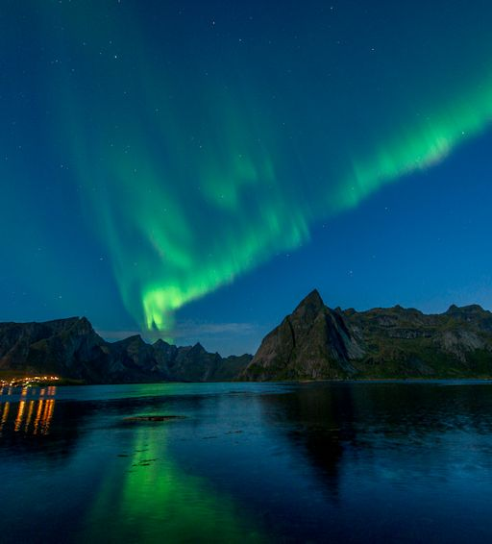
"This was my first glimpse of Northern Lights this season," says photographer Stian Rekdal, who took the picture on Aug. 23rd 2013 from Reine, Nordland, Norway.

Примечание. Обзоры состояния магнитного поля на Ямале выставляются в сети на сайте проекта «Полярная геофизика Ямала», см. http://www.wdcb.ru/polar/. На все вопросы по проблемам полярной геофизики и использования данных о вариациях магнитного поля Земли можно получить ответ, направив запрос по электронному адресу polar2013@izmiran.ru.
Настоящий обзор за период 19-25 августа 2013 года подготовили сотрудники ИЗМИРАН А.Н.Зайцев, В.Г.Петров и А.С.Амиантов.

27 августа 2013 , ИЗМИРАН, городской округ Троицк, ТиНАО, Москва
www.izmiran.ru

